EMIRATELE ARABE - CIRCUIT SI SEJUR RAS AL KHAIMAH

Dubai | Croaziera cu Dhow & cina – Fantanile Dubai – Burj Khalifa – Safari in desert | Abu Dhabi – Sharjah – Sejur Ras Al Khaimah

Transport avion FLY DUBAI | 9 zile | de la 1.399 Euro

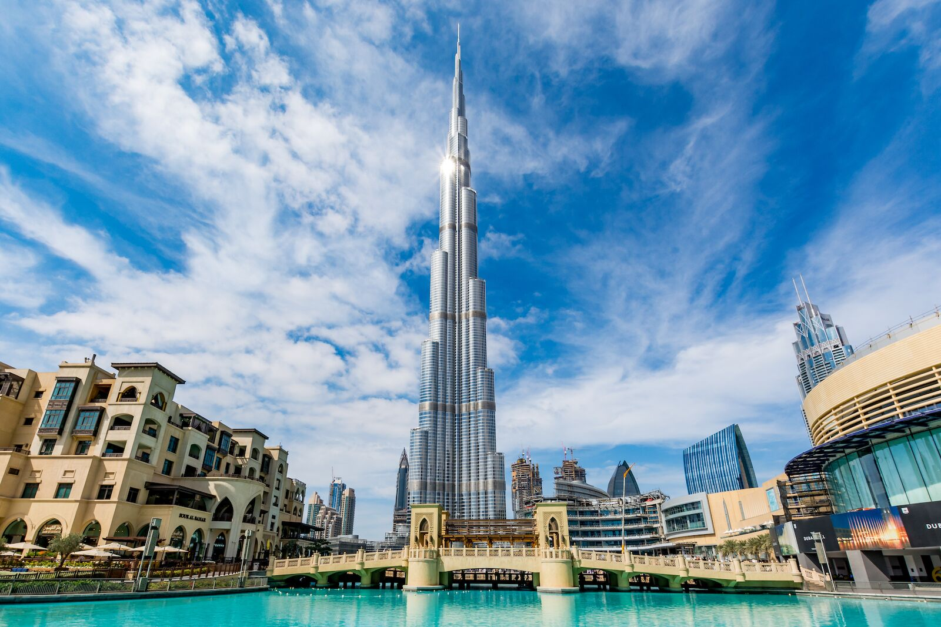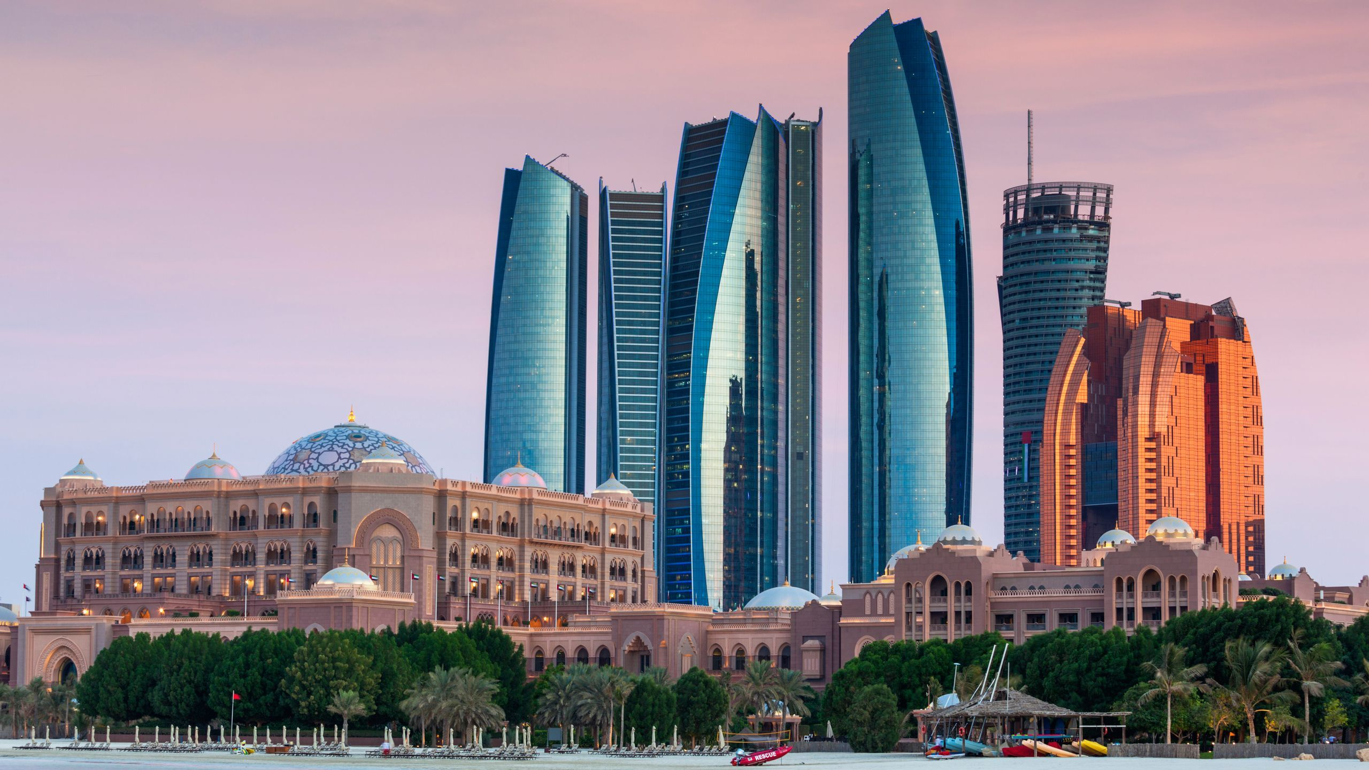

PROGRAMUL EXCURSIEI

Zilele 1-2 | BUCURESTI – DUBAI – DUBAI FRAME – CROAZIERA CU DHOW & CINA
Plecari 07.10 si 14.10: Intalnirea cu insotitorul de grup are loc la Aeroportul International Henri Coanda Otopeni, la ora 23:15 pentru imbarcare pe zborul companiei Fly Dubai FZ1796 cu destinatia Dubai. Aeronava decoleaza la ora 02:15 si aterizeaza in Dubai, la ora 08:10 (08.10 si 15.10).
Plecari 01.11, 14.11 si 27.11: Intalnirea cu insotitorul de grup are loc la Aeroportul International Henri Coanda Otopeni, la ora 20:05 pentru imbarcare pe zborul companiei Fly Dubai FZ1796 cu destinatia Dubai. Aeronava decoleaza la ora 23:05 si aterizeaza in Dubai, la ora 06:00 (02.11, 15.11, 28.11).
Suntem intampinati de ghidul local si transferati la Dubai Frame, un reper cultural al Emiratelor Arabe Unite cu o structura iconica, ce „incadreaza” vederi impresionante ale Vechiului si Noului Dubai, servind drept pod metaforic care leaga trecutul bogat al emiratului cu prezentul sau magnific. Oferind vederi panoramice spectaculoase asupra orasului, Dubai Frame celebreaza povestea Dubaiului de la infiintarea sa timpurie pana la dezvoltarea continua. Transfer la hotel pentru cazare. Seara, optional, putem partcipa la o activitate care nu trebuie ratata - croaziera cu cina la bordul unui dhow (vas traditional construit din lemn). Ne bucuram de ospitalitatea specifica lumii arabe si de o delicioasa cina bufet, cu specific international, welcome drink, bauturi racoritoare si apa nelimitat pe parcursul croazierei. Cazare la Hotel Golden Tulip Media 4* (plecarile din 14.10, 14.11) / Hotel Signature Tecom (plecarile din 07.10, 01.11, 27.11) sau similare in Dubai.

Ziua 3 | DUBAI – ORASUL VECHI – SAFARI IN DESERT
Mic dejun. Pornim intr-un tur de oras al vechiului Dubai cu ghid local vorbitor de limba romana. Admiram (din exterior) Moscheea Jumeirah o adevarata capodopera a arhirtecturii moderne islamice si unul dintre cele mai fotografiate obiective turistice din Dubai. Ne plimbam cu abra (taxi acvatic) pe Dubai Creek, in timp ce aflam mai multe despre influenta comunitatii indiene asupra zonei. Vizitam Muzeul Al Shindagha si Gold & Spice Souk (Bazarul de aur si mirodenii), faimos in intreaga lume, unde vom fi incantati de aroma mirodeniilor estului si de abundenta aurului. Ajungem si in cartierul istoric Al Bastakiya. Transfer inapoi la hotel si timp liber la dispozitie. Dupa amiaza, optional Safari in Desert cu cina barbeque. Experimentam senzatia unica data de plimbarea printre dunele de nisip, in jeep-uri 4x4, trecand pe langa tabere de camile si sate de beduini, unde vom face scurte popasuri fotografice pentru a surprinde viata in desert. Calatorind de-a lungul dunelor de nisip, ajungem in zona special amenajata pentru campare si decorata pentru a crea atmosfera autentic araba. Aici, avem ocazia sa ne relaxam in linistea desertului, inconjurati de dune de nisip maiestuoase care par sa straluceasca in lumina apusului de soare. Apoi, ne delectam cu o delicioasa cina barbeque in stil arab, cu bauturi racoritoare nelimitate, apa si cafea. De asemenea, ne putem plimba cu camila si putem savura o narghilea in timp ce urmarim spectacole Belly dance si Tanoura dance (bauturile alcoolice nu sunt incluse). Ne intoarcem la hotel. Cazare la Hotel Golden Tulip Media 4* (plecarile din 14.10, 14.11) / Hotel Signature Tecom (plecarile din 07.10, 01.11, 27.11) sau similare in Dubai.

Ziua 4 | DUBAI – ABU DHABI
Mic dejun. Avem timp liber la dispozitie in Dubai sau optional, participam la o excursie de 1 zi la Abu Dhabi. Capitala Emiratelor Arabe Unite se remarca prin eleganta si modernismul sau, cu bulevarde largi, zone de promenada verzi si zgarie-nori care domina cerul. In cadrul turului de oras, vizitam un adevarat reper religios, Moscheea Sheik Zayed – cea mai mare moschee din Emiratele Arabe si una dintre cele mai mari din lume, numita de localnici si “Marea Moschee”. Facem apoi un tur al capitalei, incepand cu Satul Patrimoniului, un muzeu in aer liber care prezinta constructii in stil traditional si care ofera o imagine asupra trecutului. Continuam turul de-a lungul falezei The Corniche si ne oprim pentru a fotografia faimosul hotel Emirates Palace, un simbol al luxului si o capodopera arhitecturala (accesul in interior nu este permis). Pornim apoi catre Insula Yas, cunoscuta pentru gazduirea Marelui Premiu de Formula 1, unde avem ocazia de a fotografia din exterior Parcul tematic Ferrari World. Ne intoarcem in Dubai. Cazare la Hotel Golden Tulip Media 4* (plecarile din 14.10, 14.11) / Hotel Signature Tecom (plecarile din 07.10, 01.11, 27.11) sau similare in Dubai.

Ziua 5 | DUBAI – ORASUL MODERN
Mic dejun. Azi, pornim intr-un tur de oras Dubai cu ghidul local vorbitor de limba romana. Descoperim partea moderna a celui mai vizitat emirat dintre cele sapte, care alcatuiesc Emiratele Arabe Unite. Dubai este cunoscut in toata lumea drept “Orasul Viitorului” datorita simbolurilor sale precum Burj Al Arab, Insula Palmier, Burj Khalifa, Dubai Marina sau Dubai Mall. Turul incepe de-a lungul arterei Sheik Zayed Road, care ne poarta catre zona Jumeirah, cunoscuta pentru promenada The Walk si Insula Palmier, unde facem un stop fotografic pentru a surprinde renumitul hotel Atlantis The Palm. Vizitam apoi, cea mai inalta cladire din lume - Burj Khalifa. Cu o inaltime de 828m, Burj Khalifa a fost inaugurata in 2010 si detine mai multe recorduri mondiale. Urcam la Platforma de observatie de la etajele 124 & 125 cu un lift de mare viteza, ce are o ascensiune de 10m/secunda. De aici, putem admira Dubai Mall si Dubai Fountain – cel mai mare ansamblu de fantani coregrafice din lume, care surclaseaza Fantanile Belagio din Las Vegas. Poate arunca 83,000 litri de apa la o inaltime de 150m (echivalentul unei cladiri cu 40 de etaje) si are instalate nu mai putin de 6,600 de lumini si 25 de proiectoare color. Cazare la Hotel Golden Tulip Media 4* (plecarile din 14.10, 14.11) / Hotel Signature Tecom (plecarile din 07.10, 01.11, 27.11) sau similare in Dubai.

Ziua 6 | DUBAI – SHARJAH – AJMAN – RAS AL KHAIMAH
Mic dejun. Excursia continua spre Sharjah, cu destinatia finala Ras al Khaimah. Avem parte de un tur de oras cu ghid local in Sharjah. Sharjah a fost numit capitala culturala a Emiratelor Arabe fiind un fascinant taram al contrastelor, care combina intr-un mod unic traditiile stravechi cu modernismul zilelor noastre. Sharjah are o istorie bogata. Situat la conflenta rutelor comerciale importante si singurul emirat care are deschidere atat la Golful Persic, cat si la Golful Oman, Sharjah-ul s-a dezvoltat dintr-un mic oras in care activitatea principala era pescuitul, intr-unul dintre cele mai importante centre comerciale din regiune. Ne oprim la magnifica Moschee Al Noor de pe Cornisa Al Buhaira pentru fotografii si continuam cu cea mai mare moschee din Sharjah, Moscheea Regelui Faisal. Vizitam apoi, Muzeul Civilizatiei Islamice unde sunt expuse artefacte restaurate cu grija din intreaga lume musulmana, sarbatorind contributia islamica la Patrimoniul Mondial. Vizitam „Orașul Vechi” din Sharjah si piata traditionala Souk Al Arsa, apoi ne indreptam catre Ajman, unde facem un scurt tur panoramic. Drumul continua catre Ras al Khaimah. Cazare la Hotel Radisson Resort Marjan Island 4* (plecarile din 14.10, 14.11) / Hampton By Hilton Marjan Island 4* (plecarile din 07.10, 01.11, 27.11) sau similare in Ras Al Khaimah.

Ziua 7 | SEJUR RAS AL KHAIMAH – EXCURSIE FERMA DE PERLE SUWAIDI
Mic dejun. Avem timp liber la dispozitie in Ras Al Khaimah sau optional, putem participa la o Excursie la Ferma de Perle Suwaidi. Emiratele Arabe Unite si Ras Al Khaimah, in special, au o istorie exeraordinara a pescuitului de perle care dateaza de peste sapte milenii. Arheologii au descoperit ca industria perlelor din Ras Al Khaimah prospera in secolul al XII-lea, cunoscut drept prima parte a Evului Mediu Inalt sau Epoca Cistercienilor. Ras Al Khaimah a devenit unul dintre cele mai aglomerate porturi comerciale din regiune datorita industriei sale de perle. Sarbatorind istoria pescuitului de perle in Ras Al Khaimah, Abdulla Al Suwaidi a deschis Suwaidi Pearl Farm in onoarea raposatului sau bunic, Mohammed. Abdulla a privit cu uimire cum bunicul sau disparea sub apa minute in sir si se intorcea tinand in brate comori sferice translucide pe care le-ar purta familiile regale. Abdulla era convins ca Mohammed era jumatate om si jumatate peste. Dupa-amiaza, intoarcere la hotel. Cazare la Hotel Radisson Resort Marjan Island 4* (plecarile din 14.10, 14.11) / Hampton By Hilton Marjan Island 4* (plecarile din 07.10, 01.11, 27.11) sau similare in Ras Al Khaimah.

Ziua 8 | SEJUR RAS AL KHAIMAH
Mic dejun. Timp liber la dispozitie pentru plaja, excursii optionale si relaxare la facilitatile hotelului. Cazare la Hotel Radisson Resort Marjan Island 4*( plecarile din 14.10, 14.11) / Hampton By Hilton Marjan Island 4* (plecarile din 07.10, 01.11, 27.11) sau similare in Ras Al Khaimah.
Cu peste 7.000 de ani de istorie fascinanta, cultura traditionala si peisaje magnifice, Ras Al Khaimah, promite o experienta autentica si accesibila. Paradisul soarelui pe tot parcursul anului, Ras Al Khaimah are un portofoliu bogat de panorame spectaculoase, ce variaza de la plaje curate, copaci luxurianti in mangrove si desert ondulat in culoarea teracotei, pana la oaze fertile si privelisti dramatice oferite de muntii Hajar. Aici se afla cel mai inalt varf montan al tarii - Jebel Jais - unde temperaturile sunt cu aproximativ 10 grade mai mici decat la nivelul marii.
- Desertul din Ras Al Khaimah este deosebit, in primul rand datorita culorii sale de teracota. Profitati de ocazie pentru a cunoaste vieta beduinilor in diferite tabere din desert sau rasfatati-va simturile cu un safari …4X4, cu tractiune integrala si excursii cu cai sau camile.
- Va invitam sa descoperiti opulenta in Al Hamra Village - o destinatie mult-ravnita, care atrage turistii amatori de lux din intreaga lume. Situat pe malul Golfului Arabic, Al Hamra Village acopera o suprafata de 77 de milioane de metri patrati, incluzand un km si jumatate de plaje curate, peste 1.000 de vile si casute, aproape 2.500 de apartamente rezidentiale, cinci hoteluri, un teren de golf cu 18 gauri, un port de agrement si un centru comercial.
- Daca sunteti pasionati de istorie, curiozitatea va va fi rasplatita la fortul Dhaya, cel mai vizitat sit arheologic din Ras Al Khaimah si un prim exemplu de conservare a patrimoniului din Emirat. Construit in secolul al XIX-lea pe fundatiile unor structuri mult mai vechi, este singurul fort din Emiratele Arabe Unite amplasat la inaltime, pe un deal, si ofera o vedere fantastica asupra gradinilor luxuriante de palmieri, a marii si a muntilor dramatici.
- Jais Adventure Peak deschide o poarta catre diversele atractii de pe acest munte iconic, inclusiv catre Parcul si Puntea de Observatie Jebel Jais, care are sapte platforme de vizionare ce dezvaluie privelisti uimitoare de 360 de grade asupra spectaculosilor Munti Hajar. O activitate desprinsa la propriu din Cartea Recordurilor este Jebel Jais Flight. Detine titlul de The World’s Longest Zipline si a fost lansata in 2018. O alta atractie de neratat este Jais Sky Tour, care cuprinde sapte tiroliene si un pod suspendat, lung de 15 m.
- Pentru o experienta unica, specifica locului, experimentati serviciile de calarie oferite de Centrul de echitatie Al Wadi intr-o zona ce se intinde pe 500 de hectare, in inima Wadi-ului Khadeja.

Ziua 9 | RAS AL KHAIMAH – DUBAI - BUCURESTI
Mic dejun. Avem timp liber la dispozitie pentru plaja. Camerele sunt eliberate pana cel tarziu, la ora 12:00, insa piscina si plaja pot fi folosite pana la plecare. Seara, transfer la Aeroportul International din Dubai pentru imbarcare pe zborul catre Bucuresti, dupa cum urmeaza:
Plecari 07.10 si 14.10 al Companiei Fly Dubai FZ1795, cu decolare la ora 20:45 si aterizare pe Aeroportul Henri Coanda Otopeni la ora 01:15 (a doua zi).
Plecari 01.11, 14.11 si 27.11 al Companiei Fly Dubai FZ1795, cu decolare la ora 18:30 si aterizare pe Aeroportul Henri Coanda Otopeni la ora 22:00.

Date de plecare: 07.10, 14.10, 01.11, 14.11, 27.11

Tarife & Date de plecare: calculate pentru un grup de minim 24 platitori
**pentru un numar mai mic de participanti, tarifele se recalculeaza
Date de plecare | 07.10 | 14.10 | 01.11 | 14.11 | 27.11
Adult loc in camera dubla | 1.399 Euro
Adult a 3-a pers. in camera dubla cu pat suplimentar | 1.369 Euro
Copil 2-5 ani cu 2 adulti in camera (in pat cu parintii) | 899 Euro
Copil 6-11 ani cu 2 adulti in camera (pat suplimentar) | 1.299 Euro
Adult loc in camera single | 1.849 Euro
Nota: In situatia in care moneda europeana EUR se va deprecia in raport cu moneda americana USD (curs 1 EUR mai mic de 1.02 USD), tarifele se vor recalcula, cu 21 de zile inainte de plecare!

Servicii incluse:
- Bilet de avion Bucuresti – Dubai – Bucuresti, zbor direct Compania Fly Dubai
(include 1 bagaj de cala de maxim 20 kg)
- Taxele de aeroport si combustibil (pot suferi modificari pana la emiterea biletelor de avion)
- 7 nopti cazare cu mic dejun la hoteluri de 4* astfel:
  - 4 nopti de cazare cu mic dejun in Dubai la Hotel Golden Tulip Media 4* (plecarile din 14.10, 14.11) / Hotel Signature Tecom (plecarile din 07.10, 01.11, 27.11) sau similare
  - 3 nopti de cazare cu mic dejun in Ras Al Khaimah la Hotel Radisson Resort Marjan Island 4* (plecarile din 14.10, 14.11 ) / Hampton By Hilton Marjan Island (plecarile din 07.10, 01.11, 27.11) sau similare
- PACHET EXCURSII INCLUSE:
  - Tur de oras al vechiului Dubai cu ghid local de limba romana
  - Bilet intrare la Dubai Frame
  - Plimbare cu Abra
  - Tur de oras Dubai partea noua si moderna cu ghid local de limba romana
  - Bilet de intrare la platforma de observare Burj Khalifa de la etajele 124 & 125
  - Excursie la Sharjah si tur de oras cu ghid local
  - Vizitarea Muzeului Islamic din Sharjah
  - Tur panoramic in Ajman
- Transport cu autocar local conform programului
- Ghizi locali de limba romana conform programului
- Insotitor de grup roman

Servicii neincluse:
- Taxa hoteliera in Dubai: 15 AED (aprox. 4.50 USD)/camera/noapte, se achita la hotel
- Asigurare storno si medicala (recomandare ferma)
- Excursiile optionale
- Bacsisul recomandat pentru ghizii locali si soferi: 5 USD/pers/zi (se achita la fata locului)

Excursii optionale (tarife informative pentru minim 20 de participanti):
- Safari in Desert cu cina barbeque : 85 USD/persoana
- Excursie de 1 zi la Abu Dhabi : 110 USD/persoana
- Croaziera cu cina la bordul unui Dhow: 90 USD/persoana
- Excursie la Ferma de Perle Suwaidi: 130 USD/persoana
- Experienta Jebel Jais Flight - cea mai lunga tiroliana din lume : 165 USD/persoana

NOTA: Tarifele excursiilor optionale sunt valabile la data publicarii programului. Acestea pot suferi modificari. Tarifele finale vor fi comunicate inainte de plecare. Zilele in care se desfasoara excursiile optionale se pot schimba si vor fi reconfirmate de catre insotitorul de grup, la destinatie.
DOCUMENTE DE CALATORIE:
- Pentru aceasta excursie este necesar pasaportul electronic sau pasaportul simplu valabil cel putin 6 luni de la data terminarii calatoriei. NU se accepta pasaportul temporar.

Transferuri la aeroportul Otopeni/Piata Victoriei din urmatoarele orase:
- Constanta (50 Euro/pers.), Medgidia (45 Euro/pers.), Cernavoda (45 Euro/pers.), Fetesti (45 Euro/ pers.), Slobozia (50 Euro/pers.)
- Iasi (50 euro/pers.), Targu Frumos (50 euro/pers.), Roman (45 euro/pers.), Bacau (40 euro/pers.), Onesti (45 euro/pers.), Adjud (35 euro/pers.), Focsani (30 euro/pers.), Buzau (25 euro/pers.), Urziceni (23 euro/pers.)
- Brasov (40 Euro/pers.), Predeal (35 Euro/pers.), Sinaia (35 Euro/pers.), Campina (30 Euro/pers.), Ploiesti (25 Euro/pers.)
- Craiova (50 euro/pers.), Pitesti (32 euro/pers.)

INFORMATII UTILE REFERITOARE LA TRANSFERUL DIN PROVINCIE
- Transferul se rezerva odata cu pachetul turistic DOAR la cererea expresa a turistului! Ulterior acesta nu mai poate fi confirmat decat in limita locurilor disponibile si cu minim 21 de zile inainte de plecare.
- Tarifele mentionate mai dus sunt pe persoana, valabile pentru ambele sensuri (dus-intors).

- TRANSFERUL DIN PROVINCIE la punctele de imbarcare sau la aeroport este oferit de INTERRA cu ajutorul partenerilor sau cu masini proprii. Daca pasagerul renunta la transferul de DUS, transferul de retur se anuleaza automat. Acesta va putea fi asigurat doar la cerere si doar daca vor mai fi locuri disponibile la acel moment in mijlocul de transport.
- Prezentarea la transfer se face cu minim 15 minute inainte de ora de plecare comunicata.
- Pasagerii care beneficiaza de TRANSFER au obligatia de a comunica agentiei revanzatoare sau Tour Operator-ului un numar de telefon mobil la care sa poata fi contactati de soferi in cazul unor modificari neprevazute care pot aparea in ziua transferului. Tour Operatorul nu-si asuma raspunderea pentru eventuale neprezentari la transfer ale pasagerilor, care au drept consecinta pierderea avionului. In acest caz, costurile suplimentare generate de un nou bilet de avion sau modificarea celui existent vor fi suportate de pasager.
- Transferurile sunt asigurate de Tour Operator cu mijloace auto ale companiilor de transport partenere pe rute regulate de transport pasageri SAU cu mijloace auto din flota proprie (autoturisme pentru 1-4 pasageri, microbuze de 6, 8 respectiv 15 locuri, midiautocar de 26 de locuri). Pasagerii vor fi anuntati cu 2-3 zile inainte de plecare care sunt detaliile finale legate de transfer (loc de preluare, ora, mijloc de transport).
- La returul din excursie turistii care beneficiaza de transfer vor primi cu 1-2 zile inainte de retur, pe numarul de telefon transmis la rezervare, voucher-ul de transfer (in cazul in care acesta se realizeaza cu ajutorul companiilor de transport partenere; in caz contrar, pasagerii vor fi asteptati la aeroport de catre soferii nostri, cu placuta cu Interra).
- Daca Tour Operatorul are de asigurat in aceeasi zi transferuri pe aceeasi ruta si din aceleasi orase pentru 2 sau mai multe excursii cu plecare sau sosire in aceeasi zi, se va organiza un singur transfer cumulat pentru toti pasagerii din excursiile respective. In acest caz, pot aparea timpi de asteptare de 1 pana la 3 ore. In acest caz, pasagerii vor fi anuntati si trebuie sa confirme daca doresc sa beneficieze de transferul cumulat sau nu.
- Tour Operatorul nu isi asuma raspunderea in situatia putin probabila a aparitiei unor evenimente neprevazute (blocarea traficului rutier, inzapezirea drumurilor, inundatii, accidente rutiere, etc) care pot duce la intarzierea transferului si pierderea zborului.
- Turistii au obligatia de a mentine curatenia in mijlocul de transport pe tot parcursul transferului. In mijlocul de transport nu este permis fumatul, consumul de bauturi alcoolice si produse alimentare.
- Transferurile din provincie se asigura in conformitate cu reglementarile legale in vigoare cu privire la transportul de persoane si cu respectarea timpilor de condus ai soferilor. Din acest considerent, soferii vor face pauzele de odihna impuse de lege in vederea asigurarii unui transport in conditii de siguranta.

DOCUMENTE DE CALATORIE
- Va rugam sa va asigurati ca documentele de calatorie, cartea de identitate sau pasaportul, nu prezinta urme de deterioare a elementelor de siguranta.
- Cetatenii romani pot calatori in statele membre ale Uniunii Europene, Spatiului Schengen si Spatiului Economic European cu cartea de identitate sau pasaportul in curs de valabilitate. Pentru a verifica lista statelor care permit intrarea pe baza cartii de identitate, lista statelor membre U.E., Schengen si Spatiul Economic Eurpoean, va rugam sa consultati site-ul Politiei de Frontiera www.politiadefrontiera.ro sau al Ministerului de Externe www.mae.ro/travel-conditions.
- Accesul cu cartea de identitate mai este permis in urmatoarele state: Macedonia (90 zile), Muntenegru(30 zile), Serbia (90
zile), Norvegia (daca cartea de identitate romaneasca valabila este emisa dupa anul 2009, in care este specificata cetatenia romana. Cartile de identitate romanesti emise inainte de anul 2009 nu sunt recunoscute ca documente de calatorie in Norvegia)
- Pentru toate celelalte state din afara Uniunii Europene si pentru acele state pentru care cetatenii romani nu au nevoie de viza de intrare, accesul se face pe baza pasaportului valabil cel putin 6 luni de la data terminarii calatoriei. Pentru a consulta lista statelor pentru care nu este necesara viza de intrare accesati site-ul Politiei de Frontiera www.politiadefrontiera.ro sau al Ministerului de Externe www.mae.ro/travel-conditions.
- Pentru tarile in care cetatenii romani au nevoie de viza de intrare, este necesar pasaportul valabil cel putin 6 luni de la data terminarii calatoriei. Anumite state nu permit accesul ca pasaport temporar sau nu aplica vize pe pasaport temporare, de aceea va rugam sa consultati serviciul consular al tarii in care intentionati sa faceti deplasarea sau solicitati acest lucru agentului dvs. de turism.
- In cazul persoanelor casatorite recent, nu se accepta Cartea de Identitate anulata (perforata) de autoritati in vederea emiterii unei noi carti de identitate.
- Copiii care nu au carte de identitate, vor trebui inscrisi pe pasaportul unuia dintre parinti. In acest caz, parintii care au copiii trecuti in pasaportul lor, vor calatori obligatoriu cu Pasaportul.
- Agentia organizatoare (Tour Operatorul) nu are nici o raspundere in situatia in care autoritatile de frontiera nu permit accesul turistului pe teritoriul statului respectiv. De asemenea, nu are nici o responsabilitate daca turistului nu i se permite parasirea teritoriului unei tari de catre autoritatile de frontiera din statul respectiv. In aceste cazuri, turistului nu i se mai restituie contravalorea excursiei.
FOARTE IMPORTANT !!!! DOCUMENTE NECESARE PENTRU MINORI
• Pentru minorii care calatoresc insotiti de un singur parinte, este necesar acordul celuilalt parinte exprimat printr-o declaratie autentificata la notariat. Daca celalalt parinte a decedat, este necesara o copie dupa actul de deces. Pentru minorii care au un singur parinte declarat in certificatul de nastere, este necesara o copie a acestui certificat.
• Pentru minorii care calatoresc insotiti de un singur parinte si acesta este divortat, este necesara hotararea judecatoreasca definitiva prin care i-a(u) fost incredintat(ti) minorul(ii) si copie dupa actul de divort. Daca hotararea judecatoreasca nu este definitiva, este necesar acordul celuilalt parinte exprimat printr-o declaratie autentificata la notariat.
• Pentru minorii care calatoresc fara parinti si au fost incredintati unei terte persoane, este necesar acordul ambilor parinti exprimat printr-o declaratie autentificata la notariat precum si cazier juridic pentru persoana care ii insoteste.
ATENTIE! Daca nu va incadrati in niciuna dintre prevederile de mai sus, va rugam sa consultati site-ul politiei de frontiera: www.politiadefrontiera.ro si sa va asigurati ca intruniti conditiile prevazute de articolul 2 alin. 2 din Legea nr. 248/2005 cu modificarile ulterioare, apeland politia de frontiera la nr. de telefon 021.9590.
CAZARE SI PROGRAMUL EXCURSIEI
- Clasificarea hotelurilor din program este in conformitate cu standardele existente in tara respectiva si poate sa nu coincida cu normele de clasificare din Romania.
- Hotelurile nominalizate in program pot suferi modificari pana la data plecarii, in functie de conditiile specifice care pot aparea intre momentul publicarii programului si data plecarii. Daca aceste schimbari sunt impuse de furnizorul local, intotdeauna se vor oferi hoteluri similare ca locatie/confort.
- Majoritatea hotelurilor nu detin camere triple. In unele hoteluri se pot confirma la cerere camere duble cu pat suplimentar, in functie de disponibilitate. Patul suplimentar poate fi un pat pliant, un fotoliu pat, o canapea extensibila, etc.
- Distributia camerelor la hoteluri se face de catre receptiile acestora; problemele legate de amplasarea sau aspectul camerei se rezolva de catre turist direct la receptie, asistat de reprezentantul agentiei. Pentru anumite facilitati din hotel sau din camera, hotelierul poate solicita taxe suplimentare (minibar/frigider, seif, etc.); in momentul sosirii la hotel solicitati receptionerului sa va informeze cu exactitate asupra lor.
- Situatia de partaj in camera dubla este atunci cand o persoana doreste sa participe la o excursie singura, dar nu in camera single, ci cu alta persoana, necunoscuta, de acelasi sex, intr-o camera dubla pentru doua persoane. In aceasta situatie persoana in cauza solicita Tour Operatorului o rezervare partaj in camera dubla, sub rezerva ca Tour Operatorul va gasi, in timp util, a doua persoana dispusa sa participe la excursie partaj in camera dubla. Daca nu se va gasi a doua persoana, prima persoana se poate retrage, sau va achita suplimentul de camera single pentru a putea participa la excursie. Tour Operatorul nu este raspunzator de achitarea suplimentului de camera single.
- Insotitorul de grup poate efectua modificari programului (schimbari de ore, modificarea ordinii desfasurarii acestuia), fara a afecta insa structura serviciilor efectuandu-l astfel in totalitate.

INFORMATII UTILE REFERITOARE LA ZBORUL CU AVIONUL:
- Compania/companiile aeriene care opereaza zborurile din pachetul de servicii pot aduce diferite modificari zborurilor contractate, in functie de conditiile obiective din perioada de operare, pana la momentul plecarii pentru zborul/zborurile de dus sau dupa momentul plecarii pentru zborul/zborurile de intors. Agentia organizatoare va informa pasagerii directi, respectiv agentiile revanzatoare asupra eventualelor modificari survenite independent de vointa sa si nu va fi raspunzatoare de eventualele inconveniente aparute.
- Alocarea locurilor in avion se face de catre ghiseul de check-in din aeroport in functie de ordinea sosirii pasagerilor. Pentru destinatiile europene, de regula, limita de bagaje de cala este de 20 kilograme si 06 kilograme pentru bagajul de mana, dimensiuni: 55cm x 40cm x 20cm. Depasirile de limita de KG se achita separat pe aeroport. Mai multe informatii gasiti pe site-ul companiei aeriene sau in agentia de turism.
- Femeile care sunt insarcinate in peste 6 luni, au nevoie de un certificat medical cu acordul medicului de a calatori cu avionul. Compania de zbor si echipajul de bord isi rezerva insa dreptul de a decide daca permit sau nu imbarcarea persoanelor cu sarcina avansata (ultimele 2-3 luni).
- Pasagerii care sufera de boli contagioase nu pot calatori cu avionul. Personalul aeroportuar si de bord isi rezerva dreptul de a nu permite imbarcarea, respectiv de a dispune debarcarea persoanelor in cauza.
- Dupa aterizarea pe aeroportul de destinatie, pasagerii se vor prezenta mai intai la ghiseul Control pasapoarte, dupa care isi vor recupera bagajele din locul special amenajat. Daca atunci cand ajungeti la destinatie observati ca aveti probleme in gasirea bagajului depus la biroul de check-in la imbarcare, va rugam nu parasiti aeroportul, ci depuneti o sesizare la biroul de reclamatii existent la terminal.
PROMOTII EARLY BOOKING SI OFERTE SPECIALE:
- In cazul unor promotii early booking sau oferte speciale cu o perioada fixa de valabilitate, INTERRA aloca un numar limitat de locuri la reducere. Daca acestea se epuizeaza inainte de data limita a promotiei, INTERRA poate decide sa opreasca campania de promotii inainte de data limita setata initial, fara un anunt in prealabil.
- Rezervarile facute cu promotii de tip early booking nu pot fi anulate fara penalizari. In caz de anulare a unor rezervari din categoria promotiilor early booking, penalizarile sunt de 100%.
TURIST: Am luat la cunostinta si sunt de acord cu programul turistic si cu cele mentionate mai sus:___________________

